Рубрика «ТЫ МОЖЕШЬ САМ!» Зимние травмы

Что делать, если ОБМОРОЗИЛ ЩЁКИ, НОС?
Серьёзные обморожения, представляющие угрозу для жизни, к счастью, случаются только в экстремальных обстоятельствах. А вот лёгкие или, как говорят врачи, первой степени - сплошь и рядом. Самые уязвимые места - щёки, нос, уши, руки, после катания на лыжах или коньках - ступни ног.
Признаки лёгкого обморожения - на поражённом участке ощущается жжение, покалывание, кожа бледнеет, после согревания краснеет, через несколько дней может начать шелушиться. НЕЛЬЗЯ:
- растирать поражённое место снегом - холод усилит ток холодной крови, кроме того, можно травмировать кожу кристалликами льда и занести инфекцию;
• согревать руки, дыша на них, поскольку лишняя влажность может навредить;
• дома мазать пострадавшие места жирным кремом;
• сразу отогревать ноги в очень горячей воде.
НУЖНО:
• как можно быстрее отвести ребёнка в тёплое помещение;
• нос, уши или щёки промассировать круговыми движениями;
• руки или ступни в течение двадцати минут или получаса отогреть в тазике с водой, сначала комнатной температуры, затем подливая горячую - температуру можно повысить, но не до состояния кипятка, конечно;
• после такой процедуры на ноги надо надеть шерстяные носки;
• дать тёплый некрепкий сладкий чай.
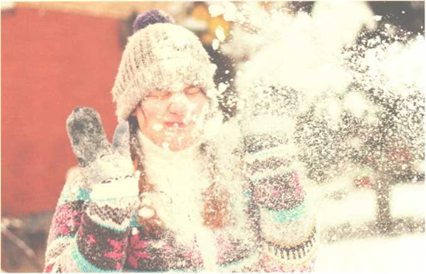
Что делать, если СНЕЖОК ПОПАЛ В ГЛАЗ?
Чаще всего серьёзной травмой это не оборачивается. Однако если снежок плотный, в нём оказался кусочек льда или запущен он с большой скоростью, удар может оказаться опасным.
НЕЛЬЗЯ:
• оставлять травму без внимания.
НУЖНО:
• сразу же приложить холод к веку на несколько минут. Можно использовать снег, завернув его в чистый носовой платок;
• дома промыть глаз антисептическим раствором - например, процеженным настоем ромашки, и закапать антибактериальные глазные капли;
• обязательно сходить к офтальмологу, особенно, если ощущается боль, появился отёк или синяк под глазом.

Берегите себя и своих близких!
Служба СПС

